

《 软 件 工 程 》

课 程 设 计 论 文

# 题 目： **智能日历系统**

姓 名： 彭骏捷

学 号： 120060100128

专业班级： 20 计科 1 班

指导老师： 林卫中

完成日期： 2022.12.31

**前 言**

**摘 要：**

**关键词：**

**目 录**

1 问题定义 1

1.1 业务调查 1

1.2 系统目标 1

1.3 计算机配置方案 2

2 可行性分析 3

2.1 经济可行性 3

2.2 技术可行性 3

2.3 社会可行性 3

2.4 风险与不确定性 3

3 需求分析 4

3.1 业务分析—建立业务模型 4

3.2 功能分析—DFD 4

3.3 数据分析—数据字典、数据结构和E-R图 5

3.3.1 数据字典 5

3.3.2 数据结构 6

3.3.3 E-R图 7

4 总体设计 8

4.1 模块转换 8

4.2 模块层次方框图 8

5 详细设计 10

5.1 逻辑结构设计 10

5.1.1 E-R图向关系模式的转换 10

5.1.2 子模式设计 10

5.2 物理结构设计 12

5.3 UI设计 13

5.3.1 前台UI 13

5.3.2 后台 13

6 代码实现 14

7 测试与部署 15

8 展望与致谢 16

# 1 问题定义

## 1.1 业务调查

自上世纪以来，随着PC机在消费市场的逐渐普及，人们的工作和生活越来越方便和快捷，这都离不开PC机强大的性能对计算机办公的支持。而传统的日历记事本在电脑办公场景下显得越来越局限和不足，它需要从键盘切换到纸笔，形成了感官上的断层，同时需要人工构思数据结构，也不方便查阅，不能自动提醒事务。总之，传统的日历记事本越来越不能满足当代人对便捷的需求和愿望。针对传统日历记事本的痛点，本系统旨在开发一款能在PC机桌面上运行的智能日历系统，以下是它包含的业务内容：

智能日历系统的前台业务包含以下内容。

1. **注册和登录：**用户进入系统后，点击导航栏“登录”按钮，输入账号、密码进行登录，如果是首次登录，点击“注册”后填写个人信息完成注册；如果非首次登录，校验账号（或电话号码）和密码无误后则登录成功。登录系统后，界面设置有“我的信息”功能，用户可以根据自己的需求进行相关操作。例如：修改所在城市、设置自己的头像等。
2. **日历浏览和查询：**登录成功的用户可以进入日历界面浏览日历，系统支持关键字模糊查询，用户可以快速定位到某个节日或自定义特殊日，系统将根据搜索内容自动跳转至指定的日期。
3. **事务浏览和查询：**登录成功的用户可以进入事务界面浏览之前设置的事务，用户可以设立事务，输入事务的各类信息后点击空白处即可自动保存；系统支持关键字模糊查询，用户可以快速定位到某个事务，系统将自动跳转至查询的事务或时间。事务由内容和时间组成，时间可以不填表示无限定时间，系统将在事务到达限定时间前以弹窗方式提醒用户。
4. **天气浏览和提醒：**登录成功的用户进入天气界面后，系统将基于用户所在地展示当地最近十五天的天气情况，如果期间有事务将标记突出该天的天气。

智能日历系统的后台业务包含以下内容。

1. **日历信息表的管理：**由专门的工作人员管理日历基本信息，日历信息包括日期（年月日）、节气、节假日等信息。
2. **用户信息表的管理：**由专门的工作人员管理用户信息，包括修改用户信息和删除用户。用户信息包括用户账号、用户密码、用户头像和用户所在地等信息，但管理员无法查看用户的密码，因为密码在数据库中采用了MD5加密。
3. **事务信息表的管理：**由专门的工作人员管理事务基本信息。事务信息包括事务时间、事务地点、事务内容等信息，但管理员无法查看用户的事务内容，因为其采用了Unicode编码技术加密。在快到限定时间时，发送弹窗到用户桌面，提醒用户及时完成事务。
4. **天气信息表的管理：**由专门的工作人员管理天气信息。天气信息包括温度、天气、时间、预警、空气状况、所在地等信息。

## 1.2 系统目标

1. 建立一个内容全面、功能丰富的智能日志系统，尽可能满足用户的需求。
2. 系统界面设置简洁清新，提供自然、快捷的人性化操作，使得任何用户都能顺畅的使用系统内的所有功能。
3. 对系统进行必要的权限管理，系统数据库管理员要进行及时的更新管理。
4. 提供天气事务提醒服务。通过智能日历系统的实现，给用户提供方便、快捷、舒心、可靠的服务。

## 1.3 计算机配置方案

确立计算机配置方案需要综合考虑系统的客观约束条件、新系统的处理方式、联机存储量、系统所需硬件资源以及系统所需软件。针对一般的电子商务业务，同时考虑到开发成本,系统设计成B/S两层结构。综合考虑以上问题,本系统配置方案如下：

1. **分布方案**

本系统采用浏览器/服务器的运行方式，数据和程序集中存储在服务器上。对服务器硬件的最低要求如下。

·处理器：Inter i3-4160或者更高

·内存：6G或者更高

·磁盘空间：2G或者更高

1. **软件环境**

·服务器端操作系统：Windows 7

·数据库服务器：MySQL 8.0

·浏览器端操作系统：Windows 10或更高版本

·浏览器：IE11及其以上版本（或者其他浏览器，如Chrome\Firefox等）

# 2 可行性分析

## 2.1 经济可行性

经济可行性的目的是估算开发成本，确定项目值得投资。这里从以下三个方面来讨论智能日志系统系统开发的经济可行性。

（1）随着个人计算机的迅速崛起，线上日历等新兴办公工具越来越为人们所接受，它们有着传统消费模式无可比拟的优点：不消耗材料；选择多样；快捷方便等。现今，人们的生活水平普遍提高，越来越追求精神上和心理上的满足，一个优秀的线上智能日历系统能极大帮助我们管理日常工作和生活，可见此系统前景良好。

（2）由于本系统奉行界面简约清新、功能逻辑简单直观的原则，故而开发此系统花费时间不多且可控，大约在两三个月。

（3）由于开发此系统的相关技术已经较为成熟，软件整体功能设计并不复杂，体量较小，是纯线上的软件，故而资金投入不多且可控，总体费用大约在20000块钱左右，主要的收入来源是未来可能加入的广告栏位，预计投资回收期在5年左右。

综上所述，开发智能日历系统在经济上是可行的。

## 2.2 技术可行性

技术可行性要对项目的功能和限制条件等进行分析，目的是确定项目能否实现。一般包括开发风险和技术水平。

在开发风险方面，因为市场上已有相似的同类产品存在，而且本系统不涉及复杂的物理仿真或科学计算，且现有浏览器/服务器技术比较成熟，实现较为简单，故开发风险较低。

开发技术方面，本系统选择生命周期法进行分析和设计，实现过程基于Java + Web + MySQL，在技术上是可行的；而且笔者在之前的课程中，在前端领域已经学习了HTML5、CSS3和JavaScript,后端学习了Java、Python和MySql，都能为系统的开发提供技术支持，其他有关服务器端的连接配置将在之后继续学习，故认为本系统开发技术可行。

综上所述，开发智能日历系统在技术上是可行的。

## 2.3 社会可行性

社会可行性的重点是确定项目的运行方式在企业内是否行得通，对现有管理制度、人员安排等有多大变化。

智能日历系统的使用可以方便人们的日常办公和生活，提高事务处理的效率，更好地繁荣线上办公系统。系统使用简单、直观、方便，符合人们的生活节奏越来越快的生活理念，给社会带来较好的社会效益。

综上所述，开发智能日历系统具备社会可行性。

## 2.4 风险与不确定性

数据库技术发展到今天，其安全性已经大大改进，保障了线上软件的安全性，且本系统不涉及用户的财产，风险较小。本系统对用户收集的信息全程保密，仅用于本平台使用，不具有法律风险；开发此系统时间、资金都较少且可控，不具有投入风险；此系统却有较大市场需求，盈利产出风险较小。

综上所述，开发智能日历系统的风险和不确定性在接受范围内。

# 3 需求分析

智能日历系统的用户是登录成功后的会员，在业务处理上，智能日历系统应满足以下两种需求：

**·非功能性需求：**

1. [性能需求](https://so.csdn.net/so/search?q=%E6%80%A7%E8%83%BD%E9%9C%80%E6%B1%82&spm=1001.2101.3001.7020)：软件大小应该尽可能缩小，保证用户在使用软件时在打开速度、响应速度、结果精度、运行时资源消耗量等方面都得到较好的优化。
2. 易用性需求：日历内容丰富全面，交互界面设计美观、简约；交互方式直观，符合人们使用习惯。
3. 安全性需求：用户信息在身份认证、授权控制和私密性等方面都有保障。

**·功能性需求：**

1. 数据查询方便，支持模糊查询，可以根据关键词快速显示日期或事务。
2. 管理员可以方便地对基本数据进行更新操作，添加、删除、修改数据。
3. 用户可以方便地设置个人信息、待办事务和自定义特殊日。
4. 提醒事务服务及时、准确。
5. 登录流程方便、简单、安全。
6. 天气查看详尽生动，关联事务突出明显。

## 3.1 业务分析—建立业务模型

智能日历系统的需求提出源自于个人计算机的发展和互联网使用人数的迅猛增长。因此，在进行系统网站的规划、分析和设计之前，要对线上日历做全面、充分的调查研究和潜力分析，在此基础上建立网站的业务模型。

业务模型是对业务结构和业务活动本质的、概括的认识，可用“业务范围——业务过程——具体业务处理”这种层次结构来对其进行描述。业务模型的建立可以分为以下三个阶段。

1. 业务的调查与分析。
2. 提出一个表示全部业务的模型。
3. 扩展模型，使它能表示出各项具体的业务活动，最终确定为业务模型。

根据对智能日历使用业务流程的调查和分析，得到业务模型如表3-1所示。

|  |  |  |
| --- | --- | --- |
| **业务范围** | **业务过程** | **具体业务处理** |
| **日历使用** | **会员注册** | 用户输入用户名、密码等注册信息  检查该用户信息是否已经存在  如果存在，提示用户已存在该用户，返回初始界面  如果不存在，将该用户数据插入用户信息库中 |
| **日历浏览与查询** | 显示当前时间所在的月的天、节气、节假日信息  显示用户自定义的特殊日  用户选择自定义的特殊日  显示本日的备注信息  用户搜索日期、节假日或自定义特殊日  跳转至该月 |
| **登录** | 输入用户名或电话号码、密码  登录系统，显示登录成功信息  将鼠标移动至头像处展开列表显示用户个人信息和退出登录按钮 |
| **事务管理** | 显示未完成事务列表  点击“+”添加新的事务  单击一条事务可以显示事务详细信息页面  双击一条事务可以重命名事务标题  点击“□”使事务进入完成状态，完成的事务将转移进入回收站  点击“▽”进入回收站页面，显示完成事务列表 |
| **天气浏览和提醒** | 显示当前时间前后十五天的温度、天气、预警等基本天气信息  如果其中某天存在事务，显示事务标题在此天下方并将此天用特殊颜色标记  如果其中某天存在多项事务（三个以上），第四个事务不再显示，以“···”代替，点击跳转至事务管理页面 |
| **后台管理** | **登录** | 只有后台管理员可以管理后台数据  管理员输入用户名和密码  登录成功，进入后台管理页面 |
| **日历管理** | 显示日历基本信息  选择日期进行修改  可以新增节假日  可以删除节假日 |
| **事务提醒** | 显示事务基本信息  选择即将到达限定日期的事务发送提醒指令给前台 |
| **天气管理** | 显示天气信息  可以修改天气信息  可以删除预警 |
| **会员管理** | 显示全部会员信息  查看会员信息  可以删除会员 |

表3-1 业务表

## 3.2 功能分析—DFD

业务流程图是用户与计算机专业人员进行交流的工具，它直观地显示了系统的主要功能，方便与用户一起确定图纸描述的业务处理功能是否准确、完备；使用和生成的数据是否合理。但是，业务流程图不能准确地表示数据流，也不能代表所有的计算机信息处理过程。

因上述原因，本系统在被确认的业务流程图的基础上，收取数据流；删除纯人工的操作和不属于本系统处理范围的业务部分，同时增加初期调研没有得到的常规业务后，最终得到的数据流程图如下图所示：

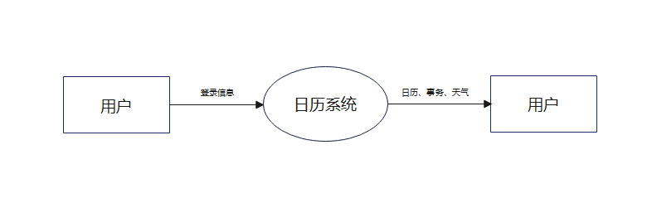

图3-1 顶层数据流图

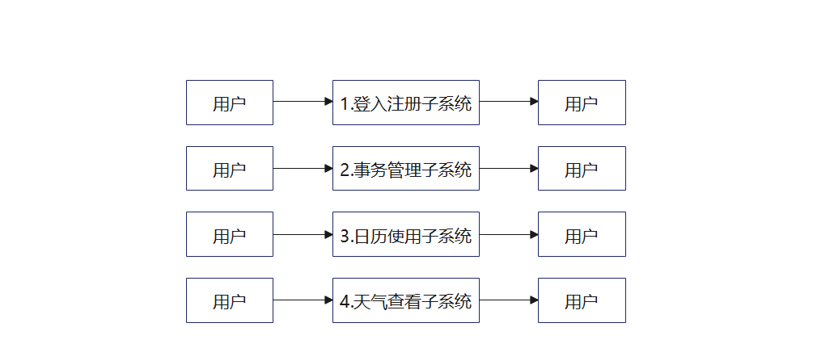

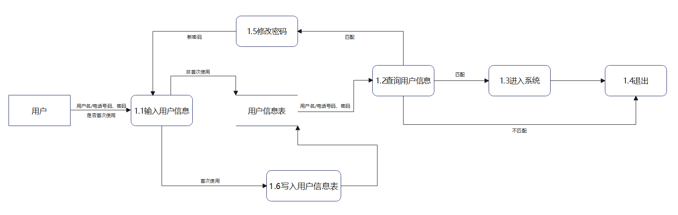图3-2 第一层数据流图

图3-3 第二层数据流图—注册登录子系统

图3-4 第二层数据流图—事务管理子系统

图3-5 第二层数据流图—日历使用子系统

图3-6 第二层数据流图—天气查看子系统

## 3.3 数据分析—数据字典、数据结构和E-R图

### 3.3.1 数据字典

数据流程图并不能完整地描述软件需求，因为它没有描述数据流程图中各个成分的具体内容。在实际应用中，数据流程图往往与数据字典配套使用。数据字典是在数据流程图的基础上，进一步定义和描述图中各个成分的工具。根据当前的数据流程图和需求分析，归纳出数据字典如下：

|  |  |  |  |  |
| --- | --- | --- | --- | --- |
| 数据项名 | 含义说明 | 类型 | 长度 | 与其他数据项的关系 |
| uname | 用户名 | int | 11 | 是用户表的主键 |
| upassword | 密码 | char | 12 |  |
| uplace | 所在地 | char | 20 |  |
| ctime | 日期 | time | 16 | 是日历表的主键 |
| cterm | 节气 | char | 10 |  |
| choliday | 节假日 | char | 15 |  |
| cspday | 特殊日 | char | 50 |  |
| atime | 事务时间 | time | 16 | 是事务表的主键 |
| aplace | 事务地点 | char | 12 |  |
| acontent | 事务内容 | varchar | 300 | 是事务表的主键 |
| wtime | 日期 | time | 16 | 是天气表的主键 |
| wplace | 当前所在地 | char | 20 | 是天气表的主键 |
| wtemperature | 温度 | char | 6 |  |
| wweather | 天气状况 | char | 8 |  |
| wair | 空气质量 | char | 8 |  |
| wwarn | 预警 | char | 15 |  |
| mname | 管理员用户名 | int | 11 | 是管理员表的主键 |
| mpassword | 管理员密码 | char | 12 |  |

表3-2 数据字典列表

### 3.3.2 数据结构

| 数据结构名 | 含义说明 |
| --- | --- |
| 用户信息 | 用户名，密码，所在地 |
| 管理员信息 | 管理员用户名，管理员密码 |
| 日历信息 | 日期、节气、节假日、特殊日 |
| 事务信息 | 事务时间、事务地点、事务内容 |
| 天气信息 | 日期、温度、天气状况、空气质量、预警、当前所在地 |

表3-3 数据结构列表

### 3.3.3 E-R图

分析数据流程图得到的数据存储，除了已经得到的数据存储外，还要考虑一个非处理功能输入的关系模式：系统管理员的账号的密码。综上所述，得到的系统实体及其属性如下所示：

1. 管理员信息：用户名，密码。
2. 用户信息：用户名，密码，所在地。
3. 日历信息：日期、节气、节假日、特殊日。
4. 事务信息：事务时间、事务地点、事务内容。
5. 天气信息：日期、温度、天气状况、空气质量、预警、当前所在地。

如图3-8所示即为本系统的E-R图（由于实体属性较多，为了避免图过于复杂，图中只表示实体名）。

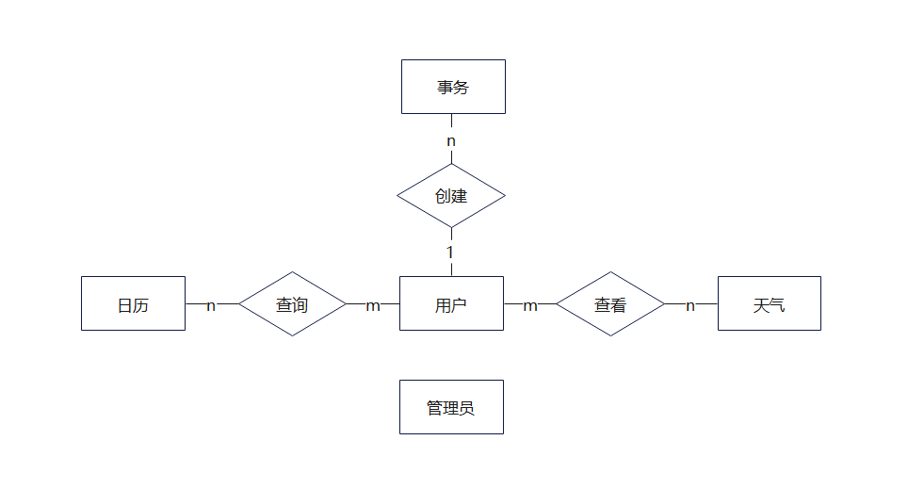

图3-7 总E-R图

# 4 总体设计

## 4.1 模块转换

在总体设计中，重点考虑计算机系统要实现的功能模块。系统各个功能模块的确定依据的是系统高层和二层数据流程图。应用变换分析法，考查输入和输出数据，可以确定高层业务流程图中的两个处理功能对应系统中的两个一级模块，各个叶子层处理功能共有6个，在转化为系统模块时，处理过程如下：

1. **用户注册与登录：**网站的首页，显示系统宣传图，提示用户登录。根据用户是否第一次打开系统，系统选择性地完成登录或注册功能，故而把登录和注册放在一个模块。
2. **日历查询：**登录成功后，进入个人主页，主页显示当前月份日历信息，右上角有支持关键词模糊检索的搜索框，跳转显示查询结果相对应的月份日历信息，并对搜索项加粗高亮处理，双击单个日期可以添加备注，备注后的日期将成为特殊日。
3. **事务管理：**在导航栏跳转至事务管理页面后，页面显示个人未完成事务表，在次级导航栏处，点击“+”添加新的事务；单击一条事务可以显示事务详细信息页面；双击一条事务可以重命名事务标题；点击“□”使事务进入完成状态，完成的事务将转移进入回收站；点击“▽”进入回收站页面，显示完成事务列表。
4. **日历信息管理：**作为一个独立的功能模块，实现后台管理。该模块的内容包括日历的基本信息（不包括特殊日）的录入、删除和修改。
5. **天气信息管理：**作为一个独立的功能模块，实现后台管理。主要功能包括对天气的查看、删除和修改工作。
6. **用户管理：**作为一个独立的功能模块，实现后台管理，对用户信息进行管理，实现对用户信息的查看、删除和修改的工作。

## 4.2 模块层次方框图

综上所述，智能日志系统的模块层次方框图（功能结构）如图4-1所示。由于各个业务功能相对独立，所以设计满足模块设计要求满足的低耦合、高内聚的原则。

图4-1 模块层次方框图

1. **用户注册与登录：**

功能：点击注册实现用户信息的添加过程；任何用户输入账号和密码，如果信息匹配，则进入网站前台系统。

权限：任何用户可写。

1. **日历查询：**

功能：在页面上指定的位置输入检索条件，系统对日历信息进行有条件检索，将检索结果显示在网站页面上。

权限：登录成功用户可查询可读结果。

1. **事务管理：**

功能：在次级导航栏处，点击“+”添加新的事务；单击一条事务可以显示事务详细信息页面；双击一条事务可以重命名事务标题；点击“□”使事务进入完成状态，完成的事务将转移进入回收站；点击“▽”进入回收站页面，显示完成事务列表。

权限：登录成功用户可读可写。

1. **日历信息管理：**

功能：后台管理实现。管理员首先要登录到后台管理模块，可以对日历的基本信息进行录入、查看、删除和修改。

权限：管理员可读可写。

1. **天气信息管理：**

功能：后台管理实现。管理员首先要登录到后台管理模块，主要功能包括对天气信息的查看、修改和删除。

权限：管理员可读可写。

1. **用户管理：**

功能：后台管理实现。管理员首先要登录到后台管理模块，主要功能包括对用户信息的查看、修改用户信息、删除信息。

权限：管理员可读可写。

# 5 详细设计

## 5.1 逻辑结构设计

### 5.1.1 E-R图向关系模式的转换

转换原则：

一个实体转换为一个关系模式，实体的属性就是关系的属性，实体的码就是关系的主码；一个联系转换为一个关系模式， 与该联系相连的各实体的主码以及联系的属性均转换为该关系的属性。该关系的主码有三种情况。

①如果联系为1:1，则每个实体的主码都可以是关系的候选码。

②如果联系为1:n,则n端实体的主码是关系的主码。

③如果联系为n:m,则每个实体的主码的组合是关系的主码。

根据E-R模型，将一对一的联系与任意端合并，一对多的联系与多端实体合并，多对多的联系独立成为一个关系模式（查询联系），同时考虑到实际的DBMS数据类型，将五个实体转化成关系模式：

用户（用户名，密码，所在地）；

管理员信息（管理员用户名，管理员密码）；

日历信息（日期、节气、节假日、特殊日）；

事务信息（事务时间、事务地点、事务内容）；

天气信息（日期、温度、天气状况、空气质量、预警、当前所在地）；

将一个联系转换成管理模式：查询（事务、日期）

由于上述转换基于的是全局E-R模型，因此，上述转换得到的模式满足3NF。

### 5.1.2 子模式设计

| 列名 | 数据类型 | 可否为空 | 说明 |
| --- | --- | --- | --- |
| uname | int | not null | 用户名 |
| upassword | char | not null | 密码 |
| uplace | char | not null | 所在地 |

表5.1 用户信息表（User）

| 列名 | 数据类型 | 可否为空 | 说明 |
| --- | --- | --- | --- |
| ctime | time | not null | 日期 |
| cterm | char | not null | 节气 |
| choliday | char | not null | 节假日 |
| cspday | char | not null | 特殊日 |

表5.2 日历信息表（Calendar）

| 列名 | 数据类型 | 可否为空 | 说明 |
| --- | --- | --- | --- |
| atime | time | not null | 事务时间 |
| aplace | char | not null | 事务地点 |
| acontent | varchar | not null | 事务内容 |

表5.3 事务信息表（affair）

| 列名 | 数据类型 | 可否为空 | 说明 |
| --- | --- | --- | --- |
| wtime | time | not null | 日期 |
| wplace | char | not null | 当前所在地 |
| wtemperature | char | not null | 温度 |
| wweather | char | not null | 天气状况 |
| wair | char | not null | 空气质量 |
| wwarn | char | not null | 预警 |

表5.4 天气信息表（Weather）

| 列名 | 数据类型 | 可否为空 | 说明 |
| --- | --- | --- | --- |
| mname | int | not null | 管理员用户名 |
| mpassword | char | not null | 管理员密码 |

表5.5 管理员信息表（Maneger）

## 5.2 物理结构设计

（一）不同的数据库产品所提供的物理环境、存取方法和存储结构有很大差别，能供设计人员使用的设计变量、参数范围也很不相同，通常没有通用的物理设计方法可遵循，只能给出一般的设计内容和原则。要想数据库上运行的各种事务响应时间小、存储空间利用率高、事务吞吐率大，首先得对要进行的事务进行详细分析，获得选择物理数据库设计所需要的参数；其次，要充分了解所用关系数据库管理系统的内部特征，特别是系统所提供的存取方法和存取结构。

以下是确定关系的存取方法的依据：

1. 对于数据库查询事务，需要得到：查询的关系，查询条件所涉及的属性，连接条件所涉及的属性，查询的投影属性。

2. 对于数据更新事务，需要得到：被更新的关系，每个关系上的更新操作条件所涉及的属性，修改操作要改变的属性值。

3. 除此之外，还需要制定每个事务在各关系上运行的频率和性能要求。

（二）所谓选择索引存取方法，实际上就是根据应用要求确定对关系的哪些属性列建立索引、哪些属性列建立组合索引、哪些索引要设计成为唯一索引。

（1）如果一个（或一组）属性经常在查询条件中出现，则考虑在这个（或这组）属性上建立索引（或组合索引）。

（2）如果一个属性经常作为最大值和最小值等聚集函数的参数，则考虑在这个属性上建立索引。

（3）如果一个（或一组）属性经常在连接操作的连接条件中出现，则考虑在这个（或这组）属性上建立索引。

（三）而确定数据库存储结构时要综合考虑存取时间、存储空间利用率和维护代价三方面的因素。这三个方面常常是相互矛盾的,例如消除一切冗余数据虽然能够节约存储空间,但往往会导致检索代价的增加,因此必须进行权衡,选择一个折中方案。

因此，对于智能日历系统，我将选择B+树索引。在本系统中，用户信息表、管理员信息、日历信息表、事务信息表、天气信息表中的主键分别为用户名，管理员用户名，日期，事务日期和事务内容，日期和所在地，而当用户在使用此系统时，需要对此四个表中的若干个表进行连接才能实现相对应的功能。因此，在用户信息表中的用户名上创建唯一索引；在日历信息表中的日期名称上创建唯一索引；在事务信息表中的事务日期和事务内容上创建唯一索引；在天气信息表中的日期和所在地上创建唯一索引，代码如下所示：

图5-1 创建索引

## 5.3 UI设计

### 5.3.1 前台UI

### 5.3.2 后台

# 6 代码实现

123

# 7 测试与部署

123

# 8 展望与致谢

123